

2.3. Анализ деятельности предприятия ООО «ТурСервис 24» по схеме франчайзинга

Проведем анализ деятельности компании ООО «ТурСервис 24» по схеме франчайзинга. В настоящий момент компания с 2011 г. работает под брендом «Горящие путевки». Сеть «Горящие путевки» работает по принципу франшизы: предприниматели заключают лицензионный договор, подключаются к системе заказов и обслуживают клиента от имени «Горящих». Участники сети сохраняют независимый юридический статус, офис, оборудование, сотрудников и клиентов.
Запуск франшизы «Горящие путевки» состоялся в 1999 г. На сегодняшний день компания насчитывает 459 точек, рис.2.3.1.
Участники сети получают следующие преимущества: Бренд «Горящих», выделенную территорию, количество клиентов, повышенную комиссию и скидки, макеты для рекламы, систему бронирования, единый расчётный центр, помощь юриста и бухгалтера, рекламу, поддержку туристов, аренду машин, клубные карты, обучение. При важно отметить. что обучение осуществляется по следующим программам: 1)Системе бронирования: как заказывать и бронировать туры, проводить платежи, оформлять документы в единой системе бронирования «Горящих»; 2) Работа с клиентом: что предлагать, как подбирать оптимальный вариант, увеличивать чек, поддерживать лояльность; 3) обучение турам: приглашение в рекламные туры по востребованным направлениям. Каждый день — новый отель, новая экскурсия и новые впечатления, чтобы менеджеры по продажам хорошо знали туристические продукты компании.
Основными заповедями участника сети являются: 1) Обслуживать каждого клиента дружелюбно, честно и ответственно; 2)Вовремя исполнять финансовые обязательства перед партнерами «Горящих»; 3)Внимательно относиться к бренду «Горящих» и соблюдать правила его использования; 4)Украсить офис логотипом и вывесками «Горящих», рис.2.3.2.;

Характеристика франшизы «Горящие путевки»
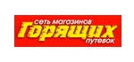
Краткая историческая справка
Запуск франшизы «Горящие путевки» состоялся в 1999 г. На сегодняшний день компания насчитывает 459 точек

Что получают участники сети

Бренд «Горящих»

Используется в рекламе и оформлении офиса. Привлекает клиентов и вызывает доверие.

Выделенную территорию

За каждым участником закрепляется собственная неприкосновеная территория.

Помощь юриста и бухгалтера

Юридическая и бухгалтерская служба «МГП» помогают предотвратить конфликты с клиентами и налоговой.

Рекламу

«Горящие» рекламируются в интернете по региональным запросам.

Клубные карты

Федеральная программа лояльности обеспечивает скидки, привилегии и эксклюзивные туры для клиентов «Горящих».

Клиентов

Каждый день 20000 клиентов находят ближайший офис сети на сайте и в мобильном приложении.

Повышенную комиссию и скидки

Участники получают повышенную комиссию у операторов и скидку10—20% на билеты.

Макеты

Отдел дизайна бесплатно готовит для партнеров макеты наружной рекламы и рекламы на транспорте.

Систему бронирования

Франчайзи заказывают туры«Горящих», скачивают шаблоны документов, бронируют отели и рассчитываются с туроператорами.

Единый расчётный центр

Все расчеты с операторами проходят через надежный и защищенный центр расчетов.

Обучение

Рисунок 2.3.1- Характеристика франшизы «Горящие путевки».
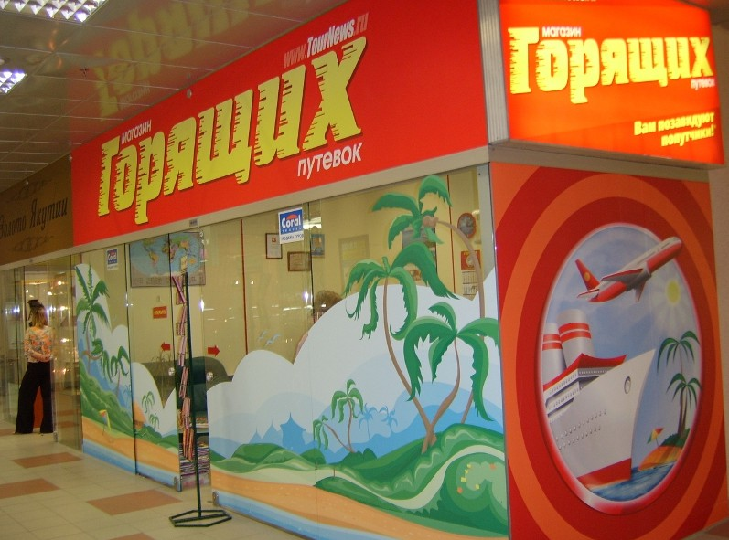
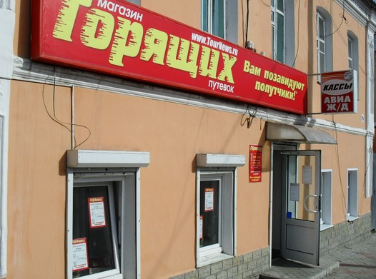
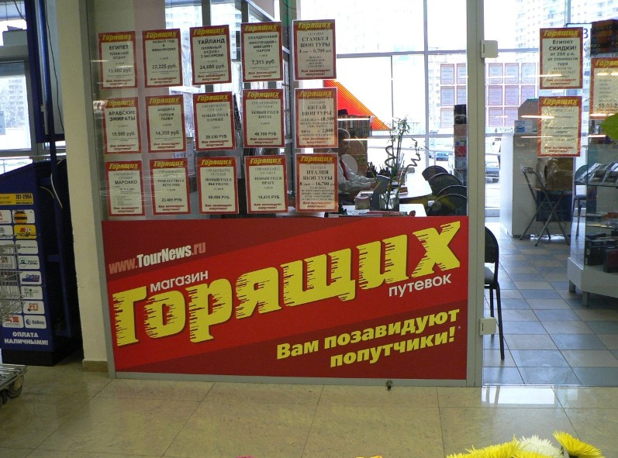

Рисунок 2.3.2- Оформление офисов сети «Горящих путевок».
5)Участвовать в маркетинговых акциях центрального офиса; 6)Не быть лицензиатом других туристических сетей; 7)Не использовать другие товарные знаки; 8)Не демпинговать, рис.2.3.3.
Основные требования, которые предъявляет франшизодатель к покупателям франшизы:
Офис должен быть расположен на людной улице, в торговом центре, возле метро; 3)наличие интернета; 4) Вывеска «Горящих» устанавливается после заключения договора; 5) площадь офиса должна быть минимум 20 м² .
Важными показателями франшизы являются: первоначальный взнос, сумма инвестиций, срок окупаемости, роялти. В частности в данной компании вступительный взнос не предусмотрен, сумма инвестиций составляет 400,0 тыс. руб. Роялти в месяц составляет 5000 руб. Средний срок окупаемости инвестиций составляет от 12-14 месяцев. Обобщим все выше изложенное в виде схемы, рис.2.3.3.
Проведенное выше исследование показывает множество преимуществ франшизы компании «Горящие путевки». При этом важно отметить, что при вступлении в сеть отсутствует первоначальный взнос, окупаемость инвестиций составляет от 12-14 мес., что считается достаточно быстрым сроком окупаемости.
В частности, компания ООО «ТурСервис 24» начала работать по схеме франчайзинга с компанией «Горящие путевки» с 2011 г. Была вложена сумма инвестиций в размере 1280,0 тыс. руб.

1)Обслуживать каждого клиента дружелюбно, честно и ответственно
2)Вовремя исполнять финансовые обязательства перед партнерами «Горящих»
3)Внимательно относиться к бренду «Горящих» и соблюдать правила его использования
4)Украсить офис логотипом и вывесками«Горящих»
5)Участвовать в маркетинговых акциях центрального офиса
6)Не быть лицензиатом других туристических сетей
7)Не использовать другие товарные знаки
8)Не демпинговать

Заповеди участника сети «Горящие путевки»

Требования к покупателям франшизы «Горящие путевки»
На людной улице, в торговом центре, возле метро
Нужен доступ в интернет
Вывеска «Горящих» устанавливается после заключения договора
20 м² минимальная площадь офиса

Экономические показатели франшизы «Горящие путевки»

Вступительный взнос- отсутствует
Инвестиции= от 400,0 тыс. руб.
Роялти= 5000 руб.
Срок окупаемости= 12-14мес.

Рисунок 2.3.3- Требования к покупателям франшизы и экономические показатели.
Не трудно подсчитать за какой период времени произошла окупаемость инвестиций, которая рассчитывается отношением суммы вложенных инвестиций к прибыли компании. За последние два года ООО «ТурСервис 24» получила прибыли 874,2 тыс. руб. (в 2011 г.) и 1494,9 тыс. руб. в 2012 г. Средняя прибыль, соответственно, в год составляет (874,2+1494,9)/2=1184,5 тыс. руб. Срок окупаемости инвестиций = 1280 /1184,5=1,08 года. То есть инвестиции компании окупились через год., рис.2.3.4.
В целом казалось бы франшиза «Горящие путевки» является достаточно эффективной, узнаваемый бренд, долгое время на рынке- все это придает вес данному бренду. Однако, не смотря на это, можно выделить и недостатки данной франшизы. В частности, по опросам в сети Интернет [57]большинство потребителей плохо относятся к бренду «Горящие путевки», многие высказываются по поводу плохого качества облуживания работников компаний, не внимательность сотрудников, высокие цены на туристические продукты. Франчайзи с большим опытом жалуются на недостаточность рекламы и программы лояльности «за постоянство» как для клиентов компании, так и для сети компаний, рис.2.3.5.
Экономическая эффективность компании ООО «ТурСервис 24», работающей под брендом «Горящие путевки»

Инвестиции=1280,0 тыс. руб.

Роялти, в год= 60,0 тыс. руб.

Ежегодная усредняя прибыль=1184,5 тыс. руб.

Срок окупаемости инвестиций=1,08 лет

Паушальный взнос- отсутствует

Рисунок 2.3.4- Экономическая эффективность компании ООО «ТурСервис 24», работающей под брендом «Горящие путевки».
Основные недостатки франшизы «Горящие путевки»

Высокая ценовая политика
Существуют ежемесячные платежи (роялти)

Существует план продаж
Низкая квалификация кадров в сети «Горящие путевки»

Много плохих отзывов о компании
Отсутствует система лояльности

Рисунок 2.3.5- Основные недостатки франшизы «Горящие путевки».
Рассмотрим подробнее сущность программы лояльности для клиентов компании и зачем она нужна.
Подобные программы не приносят сиюминутной прибыли. Они рассчитаны на длительную перспективу и направлены на построение взаимоотношений между компанией и ее клиентами. Лояльность выражается в устойчивом предпочтении марки покупателями, причем их выбор в большей степени определяется отношением к бренду и компании, а не только качеством товара (услуги). Безусловно, качество – необходимое условие любой программы привлечения клиентов, но сейчас много марок, предлагающих достойную продукцию, и покупателю не так просто сориентироваться в существующем изобилии. Лояльность помогает современному покупателю, перегруженному всевозможной информацией, экономить время и облегчает выбор: ему достаточно найти свой бренд.
Считается, что круг постоянных покупателей, сохраняющий верность компании, является основой успешного и стабильного бизнеса. Клиент, регулярно приобретающий продукцию марки, представляет большую ценность и приносит большую прибыль, чем случайные покупатели и те, кто совершает покупки только время от времени. Это подтверждается и хорошо известным принципом Парето, в соответствии с которым только 20% клиентов приносят 80% прибыли. Программы лояльности можно рассматривать как форму благодарности клиентам за постоянство, при этом они дают возможность сконцентрироваться на лучших из них и поддерживать их интерес к марке. Они также позволяют привлекать клиентов, которые в настоящий момент не являются крупными покупателями, но могут ими стать со временем.[55]
Во многих компаниях действуют программы лояльности, в рамках которых формируются клиентские базы данных, и в зависимости от суммы покупок клиентам предоставляют скидки, дарят приятные мелочи или приглашают на мероприятия, специально для них организованные. Как правило, работают накопительные схемы, которые побуждают покупать снова и снова.
Разрабатывая подобные программы, важно понимать, что не совсем корректно ставить знак равенства между скидками и построением взаимоотношений с клиентами. Формализация программ лояльности способна дать обратный результат. В отличие от систем, предоставляющих те или иные бонусы, маркетинг отношений охватывает все коммуникации и точки соприкосновения с покупателей с маркой.[55]
Таким образом, франшиза «Горящие путевки» является одной из старых франшиз в российском туристическом бизнесе. Сеть работает на территории России, Белоруссии, Украины и Казахстана. В столице количество компаний приближается к сотне. Компания предлагает множество преимуществ участникам сети, однако имеются и недостатки данной франшизы, в частности: высокие цены, низкое качество обслуживающего персонала, отсутствует программа лояльности. Все это снижает рейтинг данной франшизы.

Выводы

Резюмируя вышеизложенное, можно сделать вывод, что объектом исследования является компания ООО «ТурСервис24». В настоящий момент она является обществом с ограниченной ответственностью и осуществляет свою деятельность на основании Устава, Закона «Об обществах с ограниченной ответственностью», ГК РФ, Конституцией РФ, налогового кодекса РФ и др. законодательства Российской Федерации. Юридический адрес компании: Санкт-Петербург, Балканская пл. д. 5, лит. Д., офис 862.Основным видом деятельности предприятия является предоставление туристических услуг населению.
Рынок туристических услуг Санкт-Петербурга является рынком чистой конкуренции. В настоящий момент насчитывается множество компаний, работающих на данном рынке. При этом каждая из компаний занимает большую или меньшую долю рынка в зависимости от размеров предприятия и объемов предоставляемых услуг. При этом, важно отметить, что туристический рынок имеет большие перспективы как в Санкт-Петербурге, в частности, так и в целом по России.
В связи с ростом конкуренции на занимаемой нише, необходимо особое внимание уделять развитию организации. Важными при этом являются экономические показатели. В частности, проведенный анализ финансовых показателей по предприятию ООО «ТурСервис 24» с 2010-2012г.г. показал, что показатели прибыли и рентабельности увеличились, произошел рост коэффициента маневренности капитала. Имущество предприятия сформировано в основном за счет собственных источников финансирования, небольшая зависимость от заемных средств. Расчет прогноза банкротства показал, что в ближайшее время предприятие не обанкротиться. Все это свидетельствует об устойчивом финансовом положении организации ООО «ТурСервис 24».
На сегодняшний день Компания ООО «ТурСервис 24» работает под брендом «Горящие путевки». Проведенное исследование показало, что бренд является одним из старых на туристической рынке, компания франшизодатель предлагает множество преимуществ для участников сети, однако в свою очередь предъявляет определенные требования к покупателям франшизы. Важно отметить, что франшиза «Горящие туры» не является идеальным вариантом для развития компании, так как существуют отрицательные отзывы о данной компании. В связи с этим целесообразно перейти к следующей части исследования и рассмотреть мероприятия, направленные на совершенствование деятельности компании ООО «ТурСервис 24», работающей по схеме франчайзинга.

